Resolução da Lista de Economia
=====================================================================

Questão 1 (Concluída)
Q = -2P+20
Curva com declividade negativa pois o coeficiente angular da curva é -2.

A elasticidade-preço sempre muda de acordo com os pontos da curva. É dada pela formula
∆Q/∆P(declividade) * P/Q , no caso dessa curva, -2 *P/Q, onde P e Q são pontos da curva.

Cada Eixo
Q = -2P + 20
P=0 Q=20 (0;20) (encontro com o eixo P)
P=10 Q=0 (10;20) (encontro com o eixo Q)

Ep,q = -1
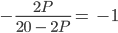
(5;10)
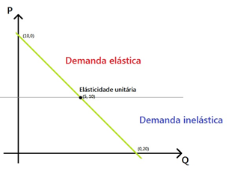
Elasticidade-preço elástica: A variação percentual da demanda será maior que a variação percentual do preço
Elasticidade-preço inelástica: A variação percentual da demanda será menor que a variação percentual do preço.

Questão 2 (Concluida)
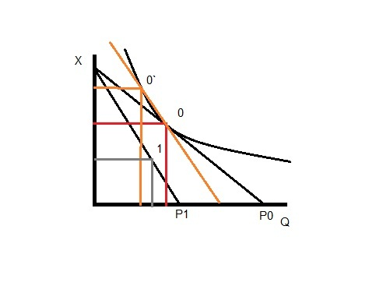
O aumento no preço de Q de p0 para p1 causa mudança na cesta de bens de consumo do ponto 0 para o ponto 1. Esse efeito total de 0 para 1 pode ser decomposto em efeito substituição + efeito renda.

Efeito substituição: Efeito renda de 0 para 0’. O consumo do bem que ficou mais caro diminui(Q) e o consumo do bem que ficou mais barato aumenta(x)
Efeito renda: mudança de 0’ para 1. Reforça ou enfraquece o efeito substituição. No caso como o bem Q é inferior seu consumo era menor quando a renda era maior, agora que ela diminuiu há mais consumo do bem Q.

Questão 3
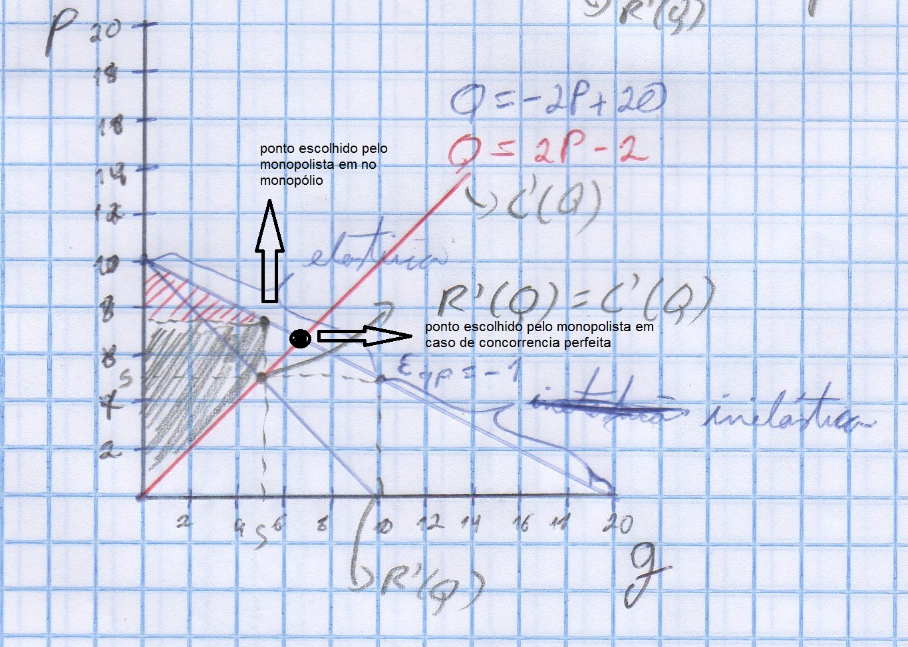

Caso a concorrência fosse perfeita o ponto escolhido pelo monopolista seria o equilibrio entre a curva de demanda e a curva de oferta. A perda líquida encontra-se na área pintada de vermelho. Pois como o monopolista escolhe o ponto na curva de demanda (e este escolhe um na porção elástica da curva) não há equilíbrio entre o excedente do consumidor e o excedente do produtor.

Questão 4 (Concluída)
Forma de concorrência imperfeita que corresponde a uma situação em que existem muitas empresas no mercado que oferecem produtos ou serviços não totalmente homogêneos e portanto não totalmente substituiveis. É um mercado intermediário entre monopólio e concorrência perfeita, onde os clientes podem optar em comprar um produto semelhante caso determinado produto sofra um aumento nos preços. As empresas enfrentam curvas de demanda negativamente inclinadas. Por exemplo computadores pessoais, possuem características diferentes de memória, disco rígido, tamanho, placa de vídeo, por serem diferenciados podem ser vendidos a preços ligeiramente diferentes. Outros exemplos: marcas de refrigerante, salgadinho, posto de gasolina, hoteis, em geral mercados varejistas.

Questão 5 (Concluída)
Com o aumento da produtividade do capital, é necessário igualar o valor do trabalho e do capital com suas respectivas produções. Como A é uma variável exógena, não pode ser alterada nesse modelo, restando como única opção reduzir o valor do trabalho. Para isso, a empresa demitirá alguns funcionários. Dessa forma, o governo pode interferir pelo bem dos funcionários criando taxas sobre o valor investido em capital, para que investir em trabalhadores continue sendo um investimento atrativo.

Questão 6 (Concluída)
O Coeficiente de Gini é uma medida quantitativa de desigualdade da distribuição de renda, utilizada para comparar a desigualdade entre diferentes populações, que podem ser países, regiões, cidades, etc.
Ele é calculado utilizando-se do diagrama da Curva de Lorenz, um mecanismo de análise de renda e de riqueza que contrasta padrões de igualdade absoluta (45º) (todos tem a mesma renda), desigualdade absoluta (0º) (uma pessoa tem tudo, as demais nada tem) e desigualdade de dada população em um determinado período (percentual da renda em relação ao percentual da população).
O índice Gini consiste na razão entre duas áreas obtidas a partir do diagrama da Curva de Lorenz. Chamamos de área de concentração (A), a área sombreada delimitada pela curva de desigualdade de uma determinada população e a curva de igualdade absoluta, e (B) a área delimitada pela curva de desigualdade dessa população e a curva de desigualdade absoluta. O coeficiente de Gini é obtido através da fórmula G= A/(A+B).
O coeficiente pode assumir valores entre 0 e 1, sendo que os valores mais próximos de zero refletem sociedades (regiões, países, etc.) onde a distribuição de renda é mais igualitária. 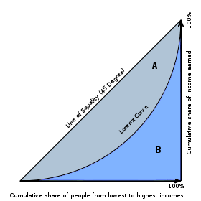
Questão 7
Indivíduo
t0 = $150
t1 = $1000
t2= $200

V = valor do fluxo presente
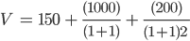

Divide-se o fluxo presente em parcelas iguais
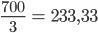

Teoricamente o individuo poderia calcular o que iria receber ao longo de sua vida e dividir esse valor entre seus períodos para manter uma renda fixa.

Questão 8 (Concluída)
Opção A = 0,8*(1000) +0,2*(-1500) = 500
Opção B = 1*(500) = 500
Valor esperado de ambas = 500

Utilizando a esperança da utilidade vs a utilidade da esperança:
Neutro ao risco: 0,8 U * (1000) + 0,2 U * (-1500) = U (500)
Averso ao risco: 0,8 U * (1000) + 0,2 U * (-1500) < U (500)

Dessa forma, é possível perceber que para o indivíduo averso ao risco, a opção B resultaria em uma função de utilidade maior do que a opção A, o que levaria o mesmo a escolher a opção B.
Para o individuo neutro ao risco os valores são semelhantes, porém:

Desvio Padrão A = 800 - (-300) = 1100 (vide slide 21 pdf 5) --- 0,8 * 1000 - (0,2*(-1500))
Desvio Padrão B = 0.

Dessa forma, o “tombo” que o individuo neutro ao risco teria escolhendo a opção A é maior do que o “tombo” referente a opção B, o que levaria o mesmo a escolher a opção B.

Questão 9 (Concluída)
Utilizando o exemplo do mercado de seguro para automóveis, pode-se citar, quando se trata de seleção adversa, a existência de tipos diferentes de população com diferentes propabilidades de precisarem do seguro, as pessoas que tem mais risco estariam dispostas a pagar um valor maior pelo seguro do que as pessoas que tem menos chances. Para evitar que a seguradora estabeleça um preço único para todos e faça uma seleção adversa dos que vão comprar e dos que não vão comprar o seguro, ela pode estabelecer diferentes tipos de plano para diferentes tipos de pessoas de acordo com a propabilidade de cada uma utilizar o seguro.
Se tratando de risco moral, tem-se como exemplo aquela pessoa que, depois de contratar o seguro, passa a ter menos cuidado com a segurança do veículo. Por isso a seguradora passa a cobrar uma franquia cada vez que o cliente precisar acionar o seguro, evitando, assim, que este não tome os devidos cuidados com o carro.
A diferença entre os dois é que a seleção adversa é pré-contratual e risco moral é pós-contratual.

Questão 10 (concluída)
Externalidades são os efeitos do consumo ou da produção de um bem que afetam um terceiro não envolvido diretamente na ação. Existem externalidades positivas, quando o consumo ou produção geram benefícios a um terceiro não envolvido, e negativas, quando geram prejuízos a um terceiro não envolvido. Um exemplo de externalidade positiva é quando se decide tomar uma vacina. Quando isso ocorre a pessoa que está recebendo a proteção de uma determinada doença está ajudando a não ploriferar uma doença. Já um exemplo de uma externalidade negativa, é quando um fumante decide praticar seu vício em público, ele se “beneficia dos prazeres da nicotina” e prejudica seriamente todas as pessoas que estão a sua volta, pois estas respiram a fumaça altamente tóxica gerada.
Externalidades acontecem quando os direitos de propriedade não são bem definidos, isso faz com que os geradores de externalidades acabem não pagando pelo custo das externalidades produzidas.Exemplo do fumante que não precisa pagar pelo ar que ele polui pois o ar não tem dono

Questão 11 (Concluída)

 |  | Seguidora
 |  | Ação | Aventura
Líder | Ação | (0,0) | (10,5)
 | Aventura | (5,10) | (0,0)

Se as duas empresas escolherem simultaneamente ambas escolherão ação baseado no que ambas mais podem ganhar e por consequência nenhuma terá lucro, equilibrio de Nash.
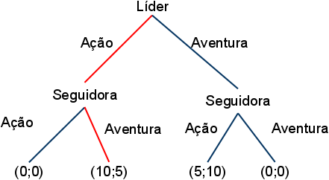
Sendo um jogo sequencial a empresa líder escolherá produzir o game de ação pois é o que dá mais lucro e a empresa seguidora escolheria produzir aventura visto que a líder irá produzir ação é a opção que lhe dá mais lucro

Questão 12 (Concluida)
TED spread representa o risco de crédito na economia em geral. Quando o TED Spread aumenta, isso é um sinal de que os credores acreditam que o risco de inadimplencia dos emprestimos entre bancos está aumentando. Credores interbancarios demandam entao uma maior taxa de juros, ou então aceitam retornos menores em invesimentos seguros como T-bills. Quando é considerado que o risco de inadimplencia bancaria está diminuindo, o TED Spread diminui também. Ele é importante para indicar se em determinado momento esta arriscado ou não investir pois o aumento do indíce indica aumento do risco e vice-versa.

